# Desarrollo para Sistemas Distribuidos

Equipo: DREAM TEAM

Repositorio: https://github.com/lacielsa/proyectodsd_transito

Integrantes:

Christian Pinco – U201215829

Jorge Wust - U201200328

Alfonso Sánchez – U900428

Luis Cabrera – U814299

Horario: Martes – Viernes 7:30 – 10:30 pm

Profesor: Jose Diaz

Ciclo: 201300

## Índice

Desarrollo para Sistemas Distribuidos

Índice

Introducción

Antecedentes

Objetivo del proyecto

Beneficios del proyecto

Descripción del proceso

Arquitectura del sistema

Desarrollo del sistema

Conclusiones

### Introducción

Los sistemas de información siempre han apoyado en la gestión del negocio. Antes era necesario adquirir un gran hardware para poder procesar toda la información relacionada con la empresa o institución. Sin embargo, gracias a la arquitectura basada en servicios, es posible hacerlo más rápido y eficiente. Los sistemas distribuidos nos permiten consumir recursos en distintas plataformas o lenguajes de programación. Esto permite la intercomunicación entre diferentes sistemas y por ende en distintas base de datos de cualquier institución.

Actualmente, no se puede obtener información de una persona que haya cometido alguna infracción de tránsito, debido a una falta de intercomunicación entre las instituciones responsables que guardan esos datos así como poder programar alertas en las que se puedan recibir notificación y/o avisos que recuerden la fecha de pago del impuesto tributario. El presente proyecto plantea una solución a esta necesidad.

### Antecedentes

Las Policía Nacional de Perú actualmente tiene la necesidad de realizar consultas en línea para saber en qué situación se encuentra una persona la momento de ser intervenido, hoy en día comprobar que una persona tiene una muchas infracciones de tránsito es muy difícil lo que dificulta el cómo realizar una mejor gestión y que sanción aplicar.

Posteriormente los dueños de los vehículos no tienen las herramientas en las que puedan estar al tanto de cuando y donde poder pagar sus impuestos tributarios, esto hace que sean sancionados por desconocimiento de las fechas de pago.

### Objetivo del proyecto

Consultar las multas y pagos de impuestos de manera rápida y actualizada.

### Beneficios del proyecto

En cuanto a los beneficios que brinda el sistema de infracciones y pagos de impuestos vehiculares, es la rápida validación de aquellas personas que se encuentren en deuda con el estado. Para un policía de tránsito con tan solo ingresar la placa de vehículo puede visualizar el historial de infracciones que haya tenido la persona y si realmente realizo los pagos. Así mismo los conductores pueden verificar las fechas de pago de impuestos, así como programarlas para que avise cuando y donde pagar.

### Descripción del proceso

### 

### Arquitectura del sistema

### Desarrollo del sistema

Sprint 1

* Desarrolle la capa de presentación del sistema.

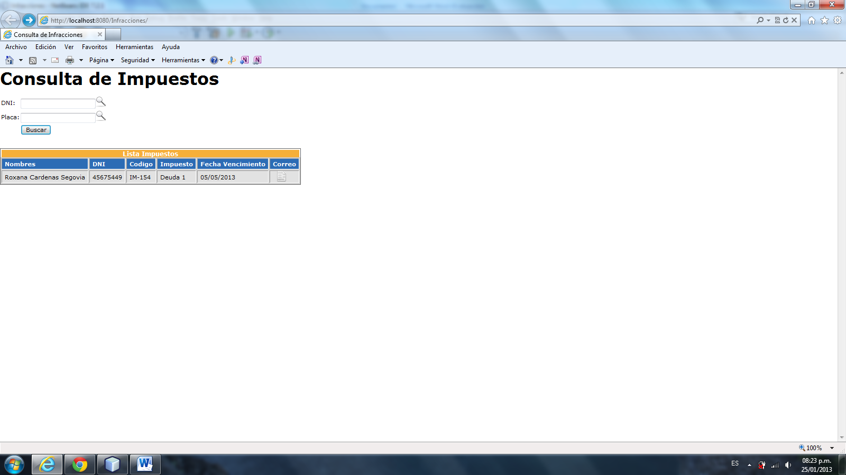

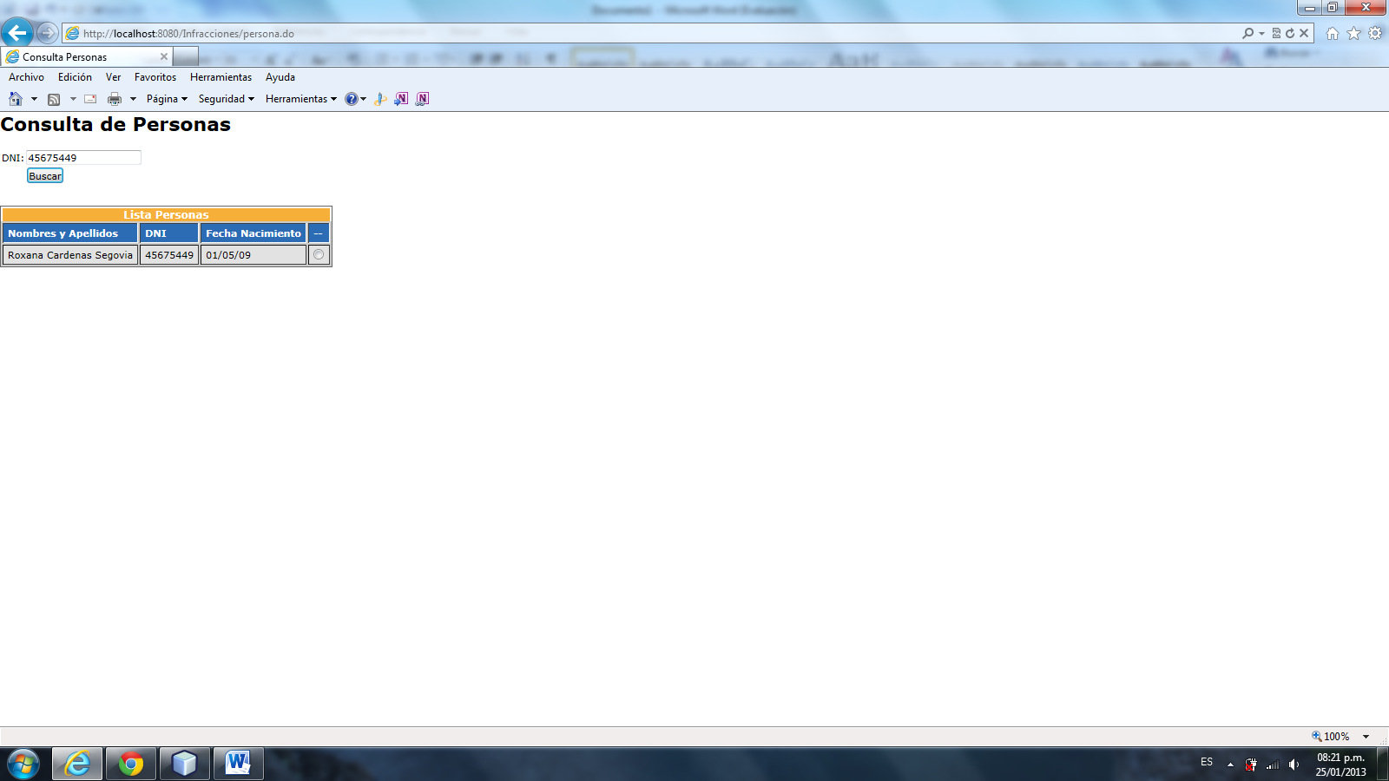

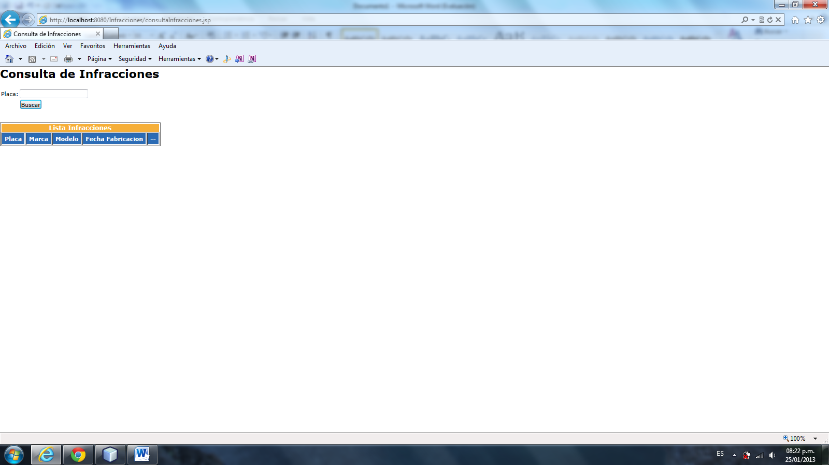

* Desarrolle los Web Services SOAP identificados.

Descripción: Web Service realizada en .NET. Este web service permite consultar los datos personales en la base de datos de Reniec según el DNI ingresado.

Ruta: <http://lacielsa.somee.com/ServiceReniec/Service1.svc?wsdl>

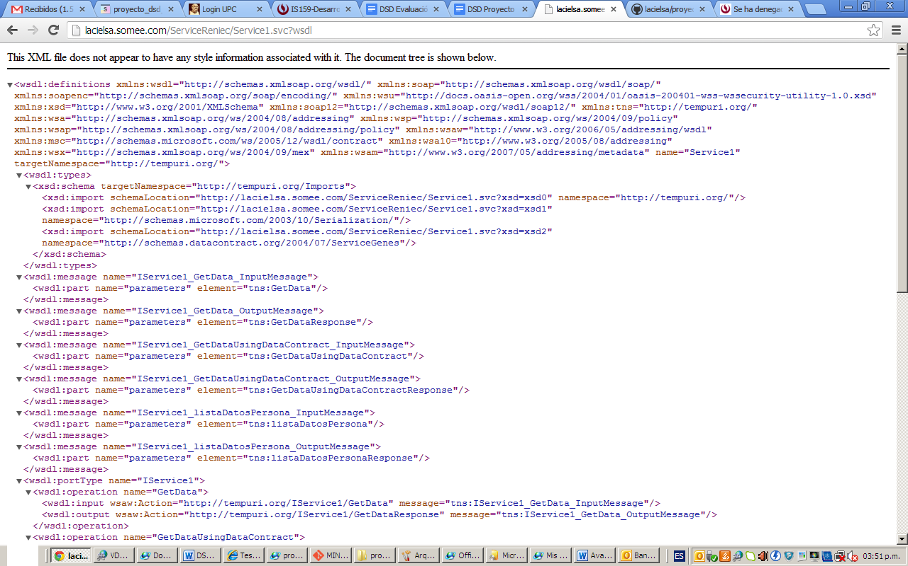

* Desarrolle tests de unitarios y de integración automatizados para todos los servicios desarrollados.

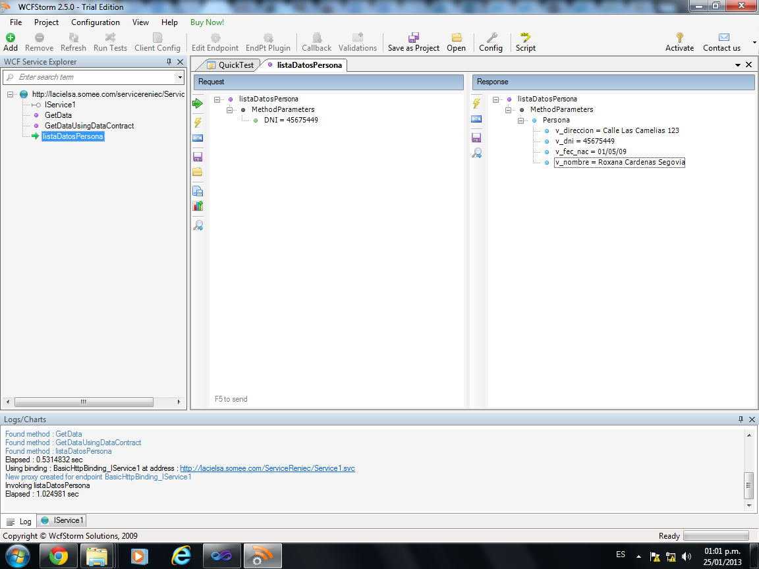

### Conclusiones

* Se comprobó que la información fue mostrada correctamente a pesar de que fue consultada desde un entorno diferente (Plataforma Java que invocó a una Web Service .NET).
* Se comprobó la importancia de tener la implementación de la consulta a la base de datos de RENIEC en un web service, puesto que puede ser reutilizado cuantas veces se desee.
* A través de la ayuda del scrumy, pudimos avanzar rápidamente de forma ágil y de manera colaborativa.

El uso del repositorio git fue muy importante, puesto que cada uno de los miembros del grupo avanzó de forma progresiva y coherente. La integración fue exitosa y sin perder ningún cambio. No hay duda que es una gran opción para trabajos grupales a distancia

**GLOSARIO**

**RENIEC**

Registro Nacional de Identificación y Estado Civil

**SAT**

Sistema de Administración Tributaria

**SCRUMY**

Página web para registrar historias de usuario y tareas asignadas a los integrantes de un proyecto utilizando la metodología SCRUM

**Blogs.**

Jorge Wust: <http://jorgewustarr.blogspot.com/>